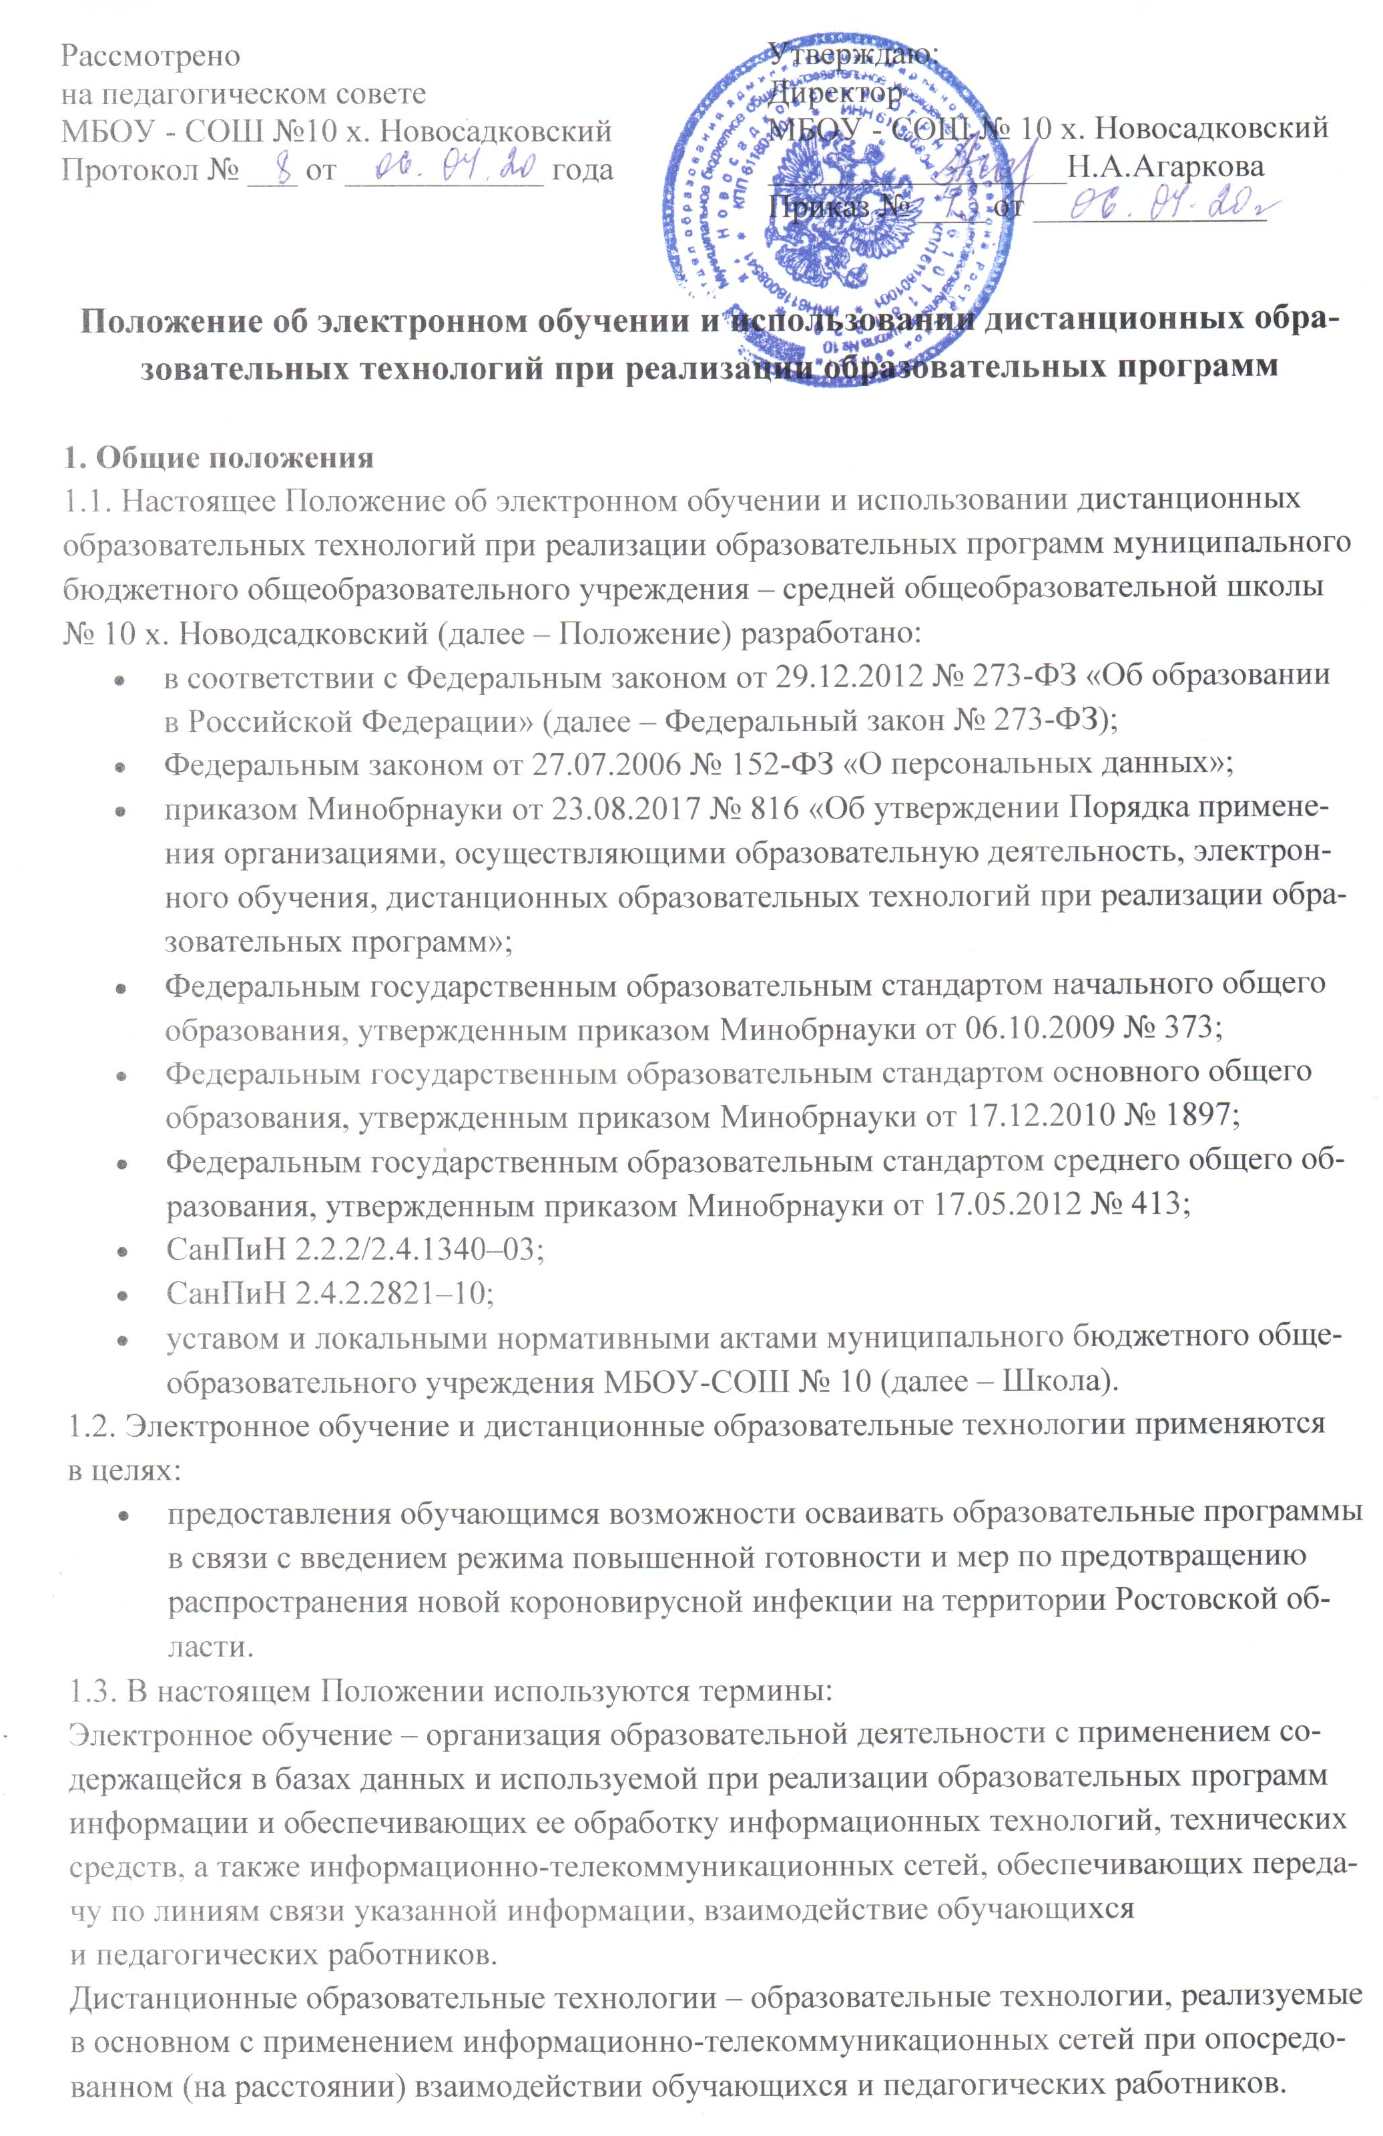
1.4. Местом осуществления образовательной деятельности при реализации образовательных программ с применением электронного обучения, дистанционных образовательных технологий является место нахождения Школы независимо от места нахождения обучающихся.
2. Компетенция Школы при применении электронного обучения, дистанционных образовательных технологий при реализации образовательных программ.
2.1. Школа вправе применять электронное обучение и дистанционные образовательные технологии при реализации образовательных программ в предусмотренных Федеральным законом № 273-ФЗ формах получения образования и формах обучения или при их сочетании, при проведении учебных занятий, практик, текущего контроля успеваемости, промежуточной и итоговой аттестации обучающихся.
2.2. Школа доводит до участников образовательных отношений информацию о реализации образовательных программ или их частей с применением электронного обучения, дистанционных образовательных технологий, обеспечивающую возможность их правильного выбора.
2.3. При реализации образовательных программ или их частей с применением электронного обучения, дистанционных образовательных технологий Школа:
- обеспечивает соответствующий применяемым технологиям уровень подготовки педагогических, научных, учебно-вспомогательных, административно-хозяйственных работников;
- оказывает учебно-методическую помощь обучающимся, в том числе в форме индивидуальных консультаций, оказываемых дистанционно с использованием информационных и телекоммуникационных технологий;
- самостоятельно определяет соотношение объема занятий, проводимых путем непосредственного взаимодействия педагогического работника с обучающимся, и учебных занятий с применением электронного обучения, дистанционных образовательных технологий;
- ведет учет и осуществляет хранение результатов образовательного процесса и внутренний документооборот на бумажном носителе и/или в электронно-цифровой форме в соответствии с требованиями Федерального закона от 27.07.2006 № 152-ФЗ «О персональных данных», Федерального закона
от 22.10.2004 25-ФЗ «Об архивном деле в Российской Федерации».
2.4. При реализации образовательных программ или их частей с применением электронного обучения, дистанционных образовательных технологий Школа вправе не предусматривать учебные занятия, проводимые путем непосредственного взаимодействия педагогического работника с обучающимся в аудитории.
2.5. Школа вправе осуществлять реализацию образовательных программ или их части
- с применением исключительно электронного обучения, дистанционных образовательных технологий, организуя учебные занятия в электронной информационно-образовательной среде, к которой предоставляется открытый доступ через информационно-телекоммуникационную сеть интернет.
3. Учебно-методическое обеспечение
3.1. Учебно-методическое обеспечение учебного процесса с применением электронного обучения, дистанционных образовательных технологий включает электронные информационные образовательные ресурсы (ЭИОР), размещенные в электронной среде поддержки обучения, разработанные в соответствии с требованиями ФГОС (ссылка на сайте школы).
3.2. Учебно-методическое обеспечение обеспечивает организацию самостоятельной работы обучающегося, включая обучение и контроль знаний обучающегося (самоконтроль, текущий контроль), тренинг путем предоставления обучающемуся необходимых (основных) учебных материалов, специально разработанных для реализации электронного обучения и дистанционных образовательных технологий. Материалы согласуются с заместителем директора по УВР.
3.3. В состав учебно-методического обеспечения учебного процесса с применением электронного обучения, дистанционных образовательных технологий входят:
- сценарий обучения с указанием видов работ, сроков выполнения.
- информационные ресурсы поддержки обучения (ссылка на сайте школы).
4. Техническое и программное обеспечение
4.1. Техническое обеспечение применения электронного обучения, дистанционных образовательных технологий включает:
- коммуникационное оборудование, обеспечивающее доступ к ЭИОР через локальные сети и сеть интернет.
5. Порядок организации электронного обучения и применения дистанционных образовательных технологий
5.1. Для организации изучения с применением электронного обучения и дистанционных образовательных технологий родителями (законными представителями) пишется заявление на имя директора Школы.
5.2. С использованием электронного обучения и дистанционных образовательных технологий могут организовываться такие виды учебных видов деятельности (занятий и работ), как:
- самостоятельная работа;
- консультации с преподавателями.
5.3. Ответственный за электронное обучение контролирует процесс электронного обучения и применения дистанционных образовательных технологий, следит за своевременным заполнением необходимых документов, в том числе журналов.
5.4. При реализации образовательных программ с применением электронного обучения, дистанционных образовательных технологий учителя и ответственные лица ведут документацию: заполняют журнал успеваемости, выставляют в журнал отметки.
5.5. Рекомендуемая непрерывная длительность работы, связанной с фиксацией взора непосредственно на экране устройства отображения информации на уроке, не должна превышать:
- для обучающихся в I–IV классах – 15 мин;
- для обучающихся в V–VII классах – 20 мин;
- для обучающихся в VIII–IX классах – 25 мин;
- для обучающихся в X–XI классах на первом часу учебных занятий – 30 мин, на втором – 20 мин.
5.6. При работе на ПК для профилактики развития утомления необходимо осуществлять комплекс профилактических мероприятий в соответствии с СанПиН 2.2.2/2.4.1340–03.

